Manual de Operaciones
Índice de contenido
Introducción 3
Requisitos para Ejecutar el Sistema 4
Inicio del Sistema 5
Controlar 5
Control Manual 6
Control Automático 7
Parámetros de Control, valores iniciales 8
Archivo de Configuración de Parámetros de Control 8
Conectar a la Estación de Control 8
Abrir 9
Menú principal 13
Menú Archivo 13
Opciones del Menú Archivo 13
Menú Grabación 14
Menú Ayuda 15
Configuración 17
Parámetros de Configuración 20
RIAC 20
Calibración 20
Proceso 20
Tipos de Control 21
Manual 21
Descripción de la Ventana “Visor del Proceso” en Modo Manual 21
Automático 21
Descripción de la Ventana “Visor del Proceso” en Modo Automático 22
Ampliación de la Gráfica del Proceso 23
Ventana Gráfica del Proceso Ampliada 24
Ventana de Ampliación de Gráfica del Proceso en Modo Zoom 26
Grabación y Recuperación de Procesos 27
Ventana Visor del Proceso con Opciones de Menú 29
Inicio de la Grabación 30
Ventana Visor del Proceso al Iniciar la Grabación 32
Ventana Visor del Proceso con Comentarios 33
Finalización de la Grabación 34
Mensaje de Grabación Finalizada 34
Cuadro de Diálogo de Confirmación al Seleccionar un Archivo Existente 34
Visualización de Proceso Previamente Grabados 35
Abrir 35
Pantalla de la Gráfica de un Proceso Grabado 36
36
Pantalla de la Gráfica de un Proceso Grabado con Grillas Activadas 37
37
Pantalla de la Gráfica de un Proceso Grabado con Zoom 38
Reproducir 38
Desconexión y Cierre de la Aplicación 40
Desconexión 40
Cierre de la Aplicación 41

Introducción
El presente sistema pretende ser de utilidad a aquellos estudiantes en el área de control así como una herramienta de enseñanza al profesor, brindando una interfaz fácil y amena para el análisis de experiencias de laboratorio de control de nível de líquido en tanques.
De este modo, mientras los estudiantes enfocan su atención en el contenido de la materia y resultados, el software se encargará de simplificar aquellos aspectos que tienen que ver con la comunicación entre el hardware y software, control basado en Matlab - Simulink, procesado y presentación de la información en el ordenador.
En síntesis, las facilidades otorgadas por el producto son:
- Comunicación en tiempo real con la planta a controlar.
- Integración con Simulink implementando un sistema de control a lazo cerrado, tipo PID.
- Modificación de parámetros de control en tiempo real.
- Visualización de los resultados en tiempo real, online y offline.
- Almacenamiento tanto de los parámetros de control utilizado en las distintas experiencias así como de resultados para su posterior repetición o bien análisis off-line.

Requisitos para Ejecutar el Sistema
- El software debe estar correctamente instalado tal como se describe en el manual de instalación.
- La planta debe estar correctamente conectada, los sensores instalados, el drive del motor encendido y la placa adquisidora encendida y conectada mediante interfaz serie/usb al mismo ordenador donde el programa está instalado el software.
- El driver de la placa debe ejecutarse previamente a la ejecución del software y debe asegurarse que el mismo haya reconocido a la placa adquisidora conectada.
- El software se ejecuta bajo Matlab 6.5 R13, por lo que debe iniciarse dicho programa y desde el mismo, cambiar el directorio de trabajo actual, al directorio donde se haya instalado el software.

Inicio del Sistema

Para iniciar el sistema es necesario posicionarse en el directorio de instalación y ejecutar la rutina principal de la siguiente forma:
>> testbedcontrol

Al iniciar el sistema, el mismo comienza con la pantalla de selección del modo de conexión y el menú principal.

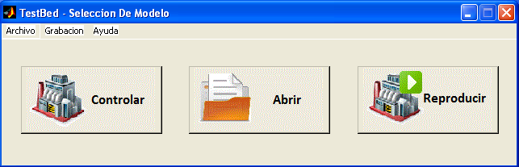

Los tres grandes botones permiten seleccionar las formas básicas de operar, con conexión real a la planta, abrir la gráfica completa en función del tiempo de un proceso grabado, o bien reproducir el comportamiento de un proceso como si se estuviera conectado, pero estarlo realmente, usando también información almacenada.
Mientras que la primer opción requiere conexión a la planta, las segundas son útiles para utilizar el software fuera del laboratorio o si la conexión a la planta no estuviera disponible.

Controlar
Al activar el botón “Controlar” la pantalla se extiende presentando diferentes controles y opciones para el conexionado con la misma.
Se desplegarán, después de haber activado la opción, dos grandes marcos a izquierda y derecha respectivamente, en la parte inferior de la pantalla ampliada; cada uno con sus controles de selección e ingreso de datos.
El marco de la derecha presentará el modo de conectarnos a la planta y como controlarla: en forma manual o automática (mediante un algoritmo PID implementado en simulink, que el software cargará).

Control Manual
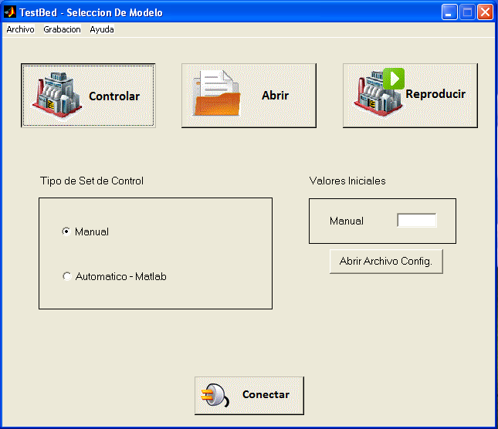

En este caso, el software se conectará a la planta permitiendo al usuario regular el caudal de agua entrante al tanque, pero no se aplicará ningún algoritmo de control. El usuario controla manualmente el sistema a través de la interface del software y observa los resultados en los gráficos.
El valor a configurar antes de conectarse, en el marco de la derecha corresponde al caudal con el cual se iniciará la conexión a la planta, pero puede cambiarse durante el transcurso del tiempo y ver los efectos en tiempo real.

Control Automático
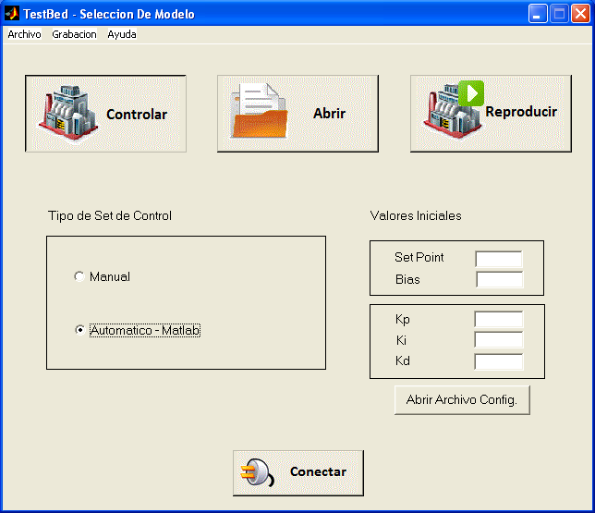

Si se selecciona control automático, el marco a la derecha permite configurar los valores iniciales correspondientes a un sistema de control PID. Estos valores son “iniciales” porque pueden cambiarse durante la supervisión del proceso mientras permanezca conectado.

Parámetros de Control, valores iniciales
- Set Point: valor ideal al que se desea mantener o llevar el tanque mediante control automático.
- Bias: constante aditiva de ajuste al controlador.
- Kp: constante de control proporcional.
- Ki: constante de integración del sistema de control PID.
- Kd: constante derivativa del sistema de control PID.

Archivo de Configuración de Parámetros de Control
Debido a que es posible variar los parámetros de control durante una conexión activa, observando los efectos sobre la planta en tiempo real, el software brinda la posibilidad de almacenar dichos valores. De está manera, una vez logrado un punto óptimo o de estudio, los valores pueden recuperarse en una experiencia posterior sin necesidad de recordarlos o ingresarlos nuevamente al iniciar la conexión la siguiente vez.
El botón “Abrir Archivo Configuración” permite recuperar desde un archivo, los valores iniciales a utilizar en la experiencia ni bien se inicie la conexión.
El mismo presentará una ventana de diálogo de selección de archivo.

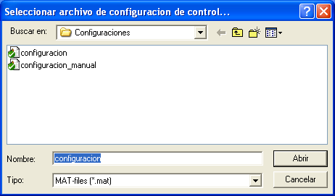

Conectar a la Estación de Control
El botón “Conectar” inicia la conexión a la planta según el modo de control seleccionado y parámetros ingresados en el marco “Valores Iniciales”, es el último botón a accionar, después de haber hecho las modificaciones en los controles anteriores y antes de pasar a una nueva pantalla para visualizar el proceso en tiempo real.

Abrir

Al accionar el botón “Abrir” o bien “Reproducir”, se despliega un cuadro de diálogo para seleccionar el archivo donde previamente se haya guardado un proceso.
Esto permite hacer análisis off-line del mismo sin necesidad de conectarse en ese momento a la planta ni asistir al laboratorio.
La secuencia de pantallas se presenta a continuación.

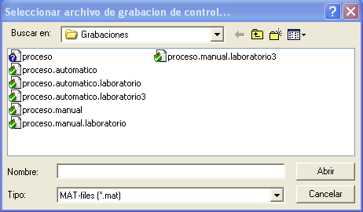

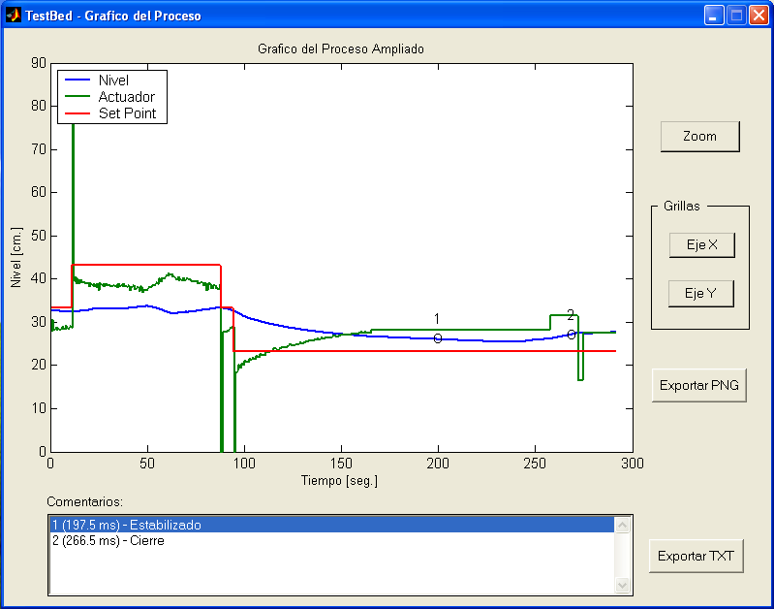Reproducir
Al accionar el botón “Reproducir”, se abre una pantalla como la de la acción “Abrir”, sin embargo la pantalla siguiente, una vez seleccionado el archivo, es diferente.
En el caso de abrir una grabación, se presentará un gráfico estático mostrando variables intervinientes en el control en función del tiempo, con la opción de ampliar zonas y mostrar grillas horizontales y verticales. El gráfico no cambia en función del tiempo ni se desplaza.
En el caso de reproducir una grabación, la pantalla que se presenta es la misma que se presenta durante el control del proceso con conexión, el gráfico se dibuja a medida que transcurre el tiempo tal como sucedió durante la conexión, las barras de desplazamiento que permitían cambiar los parámetros de control aparecen inhabilitadas (no se pueden cambiar dado que se reproduce exactamente lo grabado), pero con los valores en las cajas de texto modificándose también conforme transcurre el tiempo, al igual que lo que el usuario hizo durante la grabación conectado a la planta.
También se muestran los comentarios a medida que se fueron ingresando en la grabación.
Las secuencia de pantallas se presenta a continuación.

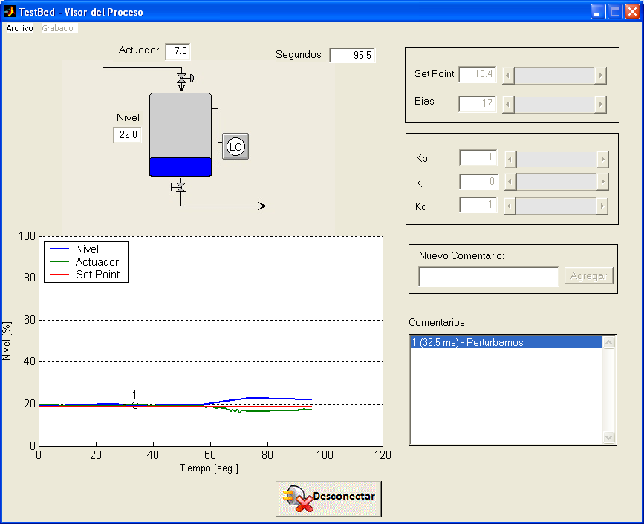

Menú principal
Existen asimismo otras opciones en la pantalla inicial, disponibles a través del menú principal.

Menú Archivo
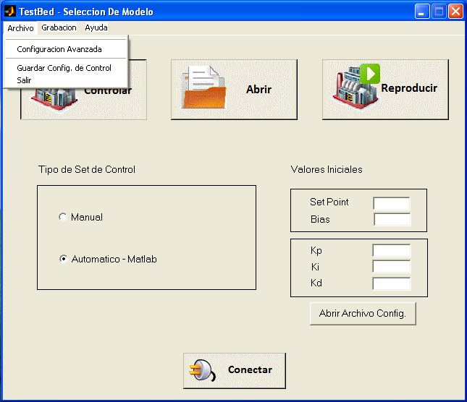

Opciones del Menú Archivo
- Configuración Avanzada: permite cambiar la configuración de parámetros usados globalmente por el software como se explica en la sección “Configuración”.
- Guardar Configuración de Control: almacena los parámetros de control actuales en un archivo para recuperarlos en una experiencia posterior.
- Salir: cierra la aplicación, pidiendo confirmación al usuario mediante una ventana de diálogo.

Menú Grabación
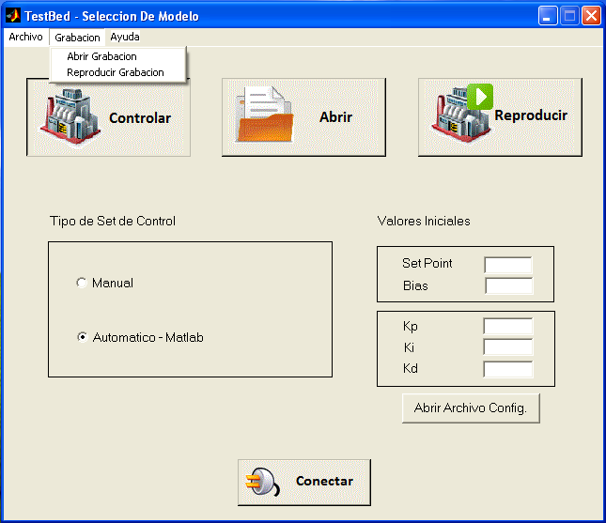

Este menú tiene la misma función que los botones “Abrir” y “Reproducir”.

Menú Ayuda
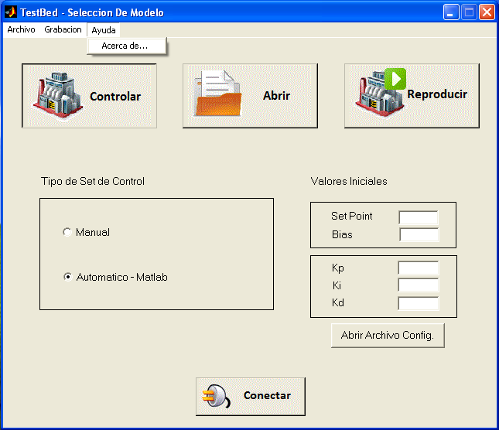

Muestra información general de la misma usando “Acerca De”.
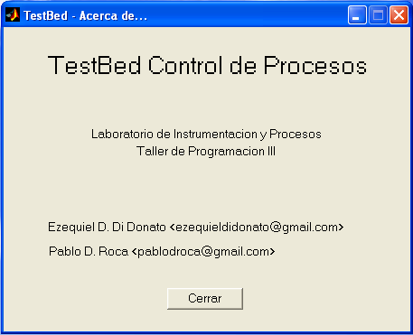

Configuración
Existen ciertos parámetros que son usados globalmente por todo el software a lo largo de su ejecución. Dichos parámetros de configuración pueden ser ajustados y almacenados con el fin de que el software se comporte de igual manera para todas las experiencias posteriores, sin necesidad de ingresarlos cada vez que se inicia el programa.
El software siempre almacena la última configuración ingresada y aceptada por el usuario y es la que leerá al iniciar la próxima vez.
Para ajustar la configuración general avanzada del programa, desde la pantalla inicial, menú principal, opción “Archivo” seleccionar “Configuración Avanzada” tal como se indica en la secuencia de pantallas a continuación.

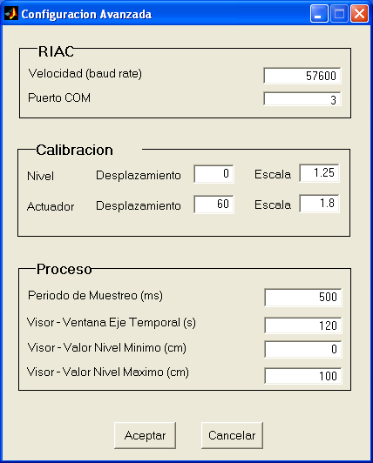

Una Vez abierta la ventana de “Configuración Avanzada” presentando todos sus parámetros para modificar.
Las modificaciones pueden ser aceptadas o bien descartadas mediante el botón “Cancelar”.
Al aceptar las modificaciones hechas, el sistema verificará que los datos ingresados serán válidos y coherentes según el tipo de parámetro, por ejemplo valores numéricos positivos para intervalos de tiempo y nivel en los ejes.
En caso de detectarse un error, el mismo será informado al usuario mediante una ventana de mensaje de error con el detalle apropiado.

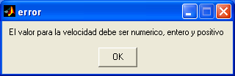

Una vez cerrado esta ventana de mensaje, la ventana “Configuración Avanzada” permanecerá abierta para que el error sea corregido.
El usuario no podrá abandonar la ventana “Configuración Avanzada” hasta que los valores ingresados sean totalmente correctos, o bien cancele las modificaciones.

Parámetros de Configuración

RIAC
- Velocidad (Baud Rate): velocidad de comunicación del puerto serie por el que viajan los datos de la placa adquisidora a la computadora donde reside el soft.
- Puerto COM: número de puerto COM al cual está conectada la placa adquisidora.

Calibración
- Nivel: transformación lineal para ajustar escala y desplazamiento del nivel de líquido informado por la placa.
- Actuador: transformación lineal para ajustar escala y desplazamiento del uso del actuador (variador de velocidad) sobre el motor.

Proceso
- Período de Muestreo: es el tiempo entre muestras en segundos.
- Visor - Ventana Eje Temporal (s): es el intervalo de tiempo en segundos, que abarca el eje temporal de la ventana Visor del Proceso.
- Visor - Valor Nivel Mínimo (cm): Valor mínimo del nivel de líquido correspondiente al 0% en el eje de ordenadas.
- Visor - Valor Nivel Máximo (cm): Valor mánimo del nivel de líquido correspondiente al 100% en el eje de ordenadas.

Tipos de Control

Manual
Si se ha seleccionado “Control Manual” en la ventana principal, después de pulsar el botón”Conectar”, se despliega la ventana “Visor del Proceso”.

Descripción de la Ventana “Visor del Proceso” en Modo Manual
En la misma puede observarse un esquema del sistema de control, valores numéricos para el instante y nivel actual del líquido en el tanque, una gráfica en función del tiempo del nivel de líquido, actuador y setpoint superpuestos; y un deslizador para variar manualmente el caudal de líquido que ingresa en el tanque.
El gráfico presenta el eje temporal en segundos, en un intervalo acorde al configurado en las opciones “Configuración Avanzada” del menú principal y el eje de las ordenadas en porcentajes, según los valores configurados de igual manera.
Existe también un menú en la parte superior de la pantalla que se utilizará mås adelante, dado que sus funciones están relacionadas con la grabación y/o recuperación de procesos.

Automático
El control automático se lleva a cabo mediante la misma ventana básica de control manual, pero con diferentes controles y opciones de variación de los parámetros del control.
La misma se presenta a continuación.
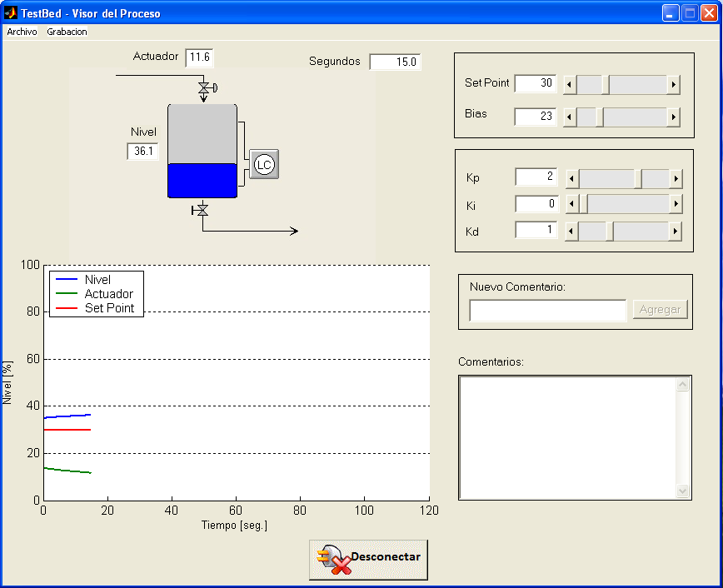

Descripción de la Ventana “Visor del Proceso” en Modo Automático
Al igual que en modo manual, la ventana “Visor del Proceso” en modo de control automático muestra el modelo del sistema de control, los valores instantáneos de tiempo y nivel y el gráfico temporal del proceso.
Sin embargo los parámetros a cambiar en este caso son más que en el control manual, corresponden a un sistema de control PID.
Los mismos se muestran a la derecha de la ventana “Visor del Proceso”.
Estos valores pueden ser modificados manualmente, ingresando los valores o bien usando los controles deslizadores. Los campos de texto y deslizadores están sincronizados en todo momento, de manera que al variar uno, el otro se actualiza acorde.
El control y la supervisión de la planta se realiza en tiempo real, por lo que los cambios efectuados en cada uno de los parámetros tienen efecto inmediato en el proceso y consecuentemente en el gráfico que lo describe. Esto es también válido para el control manual.

Ampliación de la Gráfica del Proceso
La ventana “Visor del Proceso” antes presentada muestra tan sólo el intervalo más reciente según esté configurado el eje temporal. Asimismo el eje de nivel de líquido se muestra en escala porcentual, según se haya configurado.
Es necesario un mecanismo donde el estudiante o profesor pueda ver el proceso completo desde su inicio o bien ampliar una zona del gráfico donde se observan cambios en el comportamiento del sistema a lo largo del tiempo.
Esto no es práctico hacerlo sobre la ventana “Visor del Proceso”, dado que la misma tiene los controles para modificar los parámetros de control, dejando poco espacio en la misma para ver la gráfica ampliada y con mayor detalle.
Por esto mismo, se provee una venta alternativa, accesible desde la ventana “Visor del Proceso” donde su mayor parte del área está destinada a mostrar en mayor tamaño la gráfica del proceso. La misma se muestra al hacer in simple click sobre el gráfico del proceso en el visor ya explicado.

Ventana Gráfica del Proceso Ampliada
En esta nueva ventana, inicialmente puede observarse la gráfica completa de todo el proceso, desde que se inició la conexión, y no tan sólo el último intervalo.
A medida que el tiempo transcurre, este gráfico al igual que el visor, se irá actualizando apropiadamente; mientras el modo zoom esté desactivado.
Asimismo se observan 3 botones de opción (es decir poseen la característica de retención) de manera de poder activar y desactivar diferentes modos de esta ventana.
Los botones que controlan esta ventana son:
- Zoom: activa y desactiva el modo zoom.
- Grilla - Eje X: activa y desactiva la grilla horizontal.
- Grilla - Eje Y: activa y desactiva la grilla vertical.
- Exportar PNG: guarda el gráfico como imagen PNG.
- Exportar TXT: guarda los comentarios en un archivo de texto.

Los botones que activan y desactivan las grillas del gráfico simplemente agregan lineas punteadas paralelas a los ejes cartesianos, sin alterar la escala del mismo. Son útiles para tomar medidas o puntos con más precisión. Pueden ser usados con o sin zoom.
A continuación se presenta la misma ventana con las grillas activadas. Debe notarse que si bien se muestran ambas grillas activadas, las mismas son independientes y puede habilitarse y deshabilitarse cada una de ellas por separado.
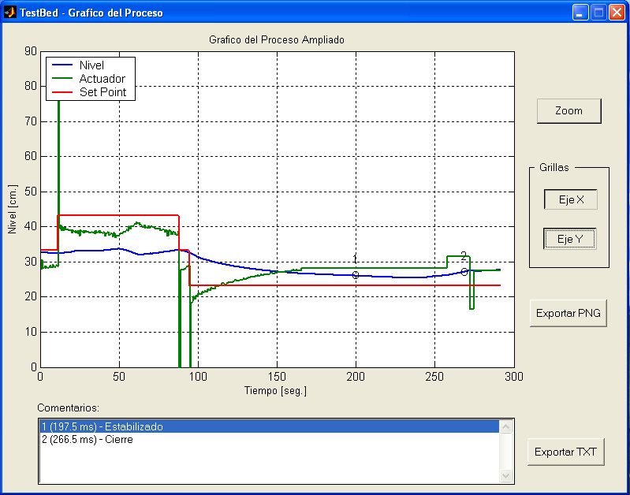

Con respecto al modo zoom, el mismo permite agrandar una zona particular del gráfico, simplemente haciendo click en una esquina de la zona que se desea ampliar y arrastrando (manteniendo el botón del ratón pulsado) el puntero hasta la esquina contraria.
Durante el arrastre del puntero se observará un suave borde gris de la zona que se ampliará al soltar el ratón.

Ventana de Ampliación de Gráfica del Proceso en Modo Zoom
Para apreciar la ampliación, compárense los límites de los ejes de la siguiente ventana, con los de la ventana anterior.
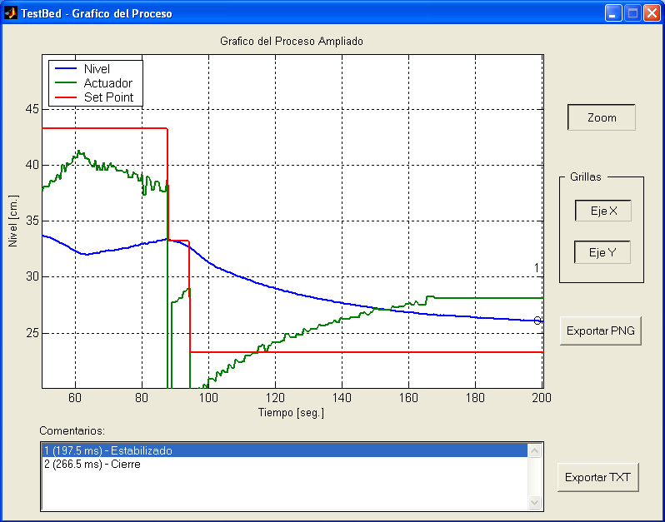
Como se dijo anteriormente, al abrir la ventana, la misma muestra todo el proceso y se actualiza conforme el tiempo transcurre, sin embargo al entrar en modo zoom, el gráfico de esta ventana deja de actualizarse, con el fin de poder hacer zoom y analizar los detalles de un área cómodamente, sin que dicha zona se mueva en el tiempo.
El modo zoom no pausa ni detiene el muestreo del proceso, tan solo evita que este gráfico se modifique, el gráfico de la ventana del visor del proceso sigue actualizándose y al abandonar el modo zoom, el gráfico se mostrará completo, reiniciando sus ejes y actualizándose con todas las muestras faltantes, de manera de no perder nada de información.
Puede volverse al modo zoom y desactivarlo tantas veces como se desee sin perder información del proceso.
Al hacer click en los botones de exportar, un cuadro de diálogo se desplegará para permitir al usuario la selección de la ubicación y nombre de archivo donde se guardará el gráfico como imagen PNG o bien los comentarios en un archivo de texto.
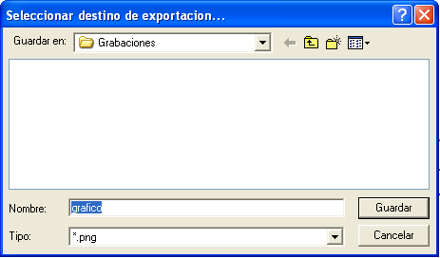
La ventana se cierra con el icono apropiado en la esquina superior derecha.

Grabación y Recuperación de Procesos
Los procesos que se monitorean a través del software, pueden ser grabados para su posterior recuperación y análisis offline, es decir sin necesidad de estar en el laboratorio ni conectados al sistema de control de la planta.
Para ello, nos remitimos nuevamente a la ventana “Visor del Proceso”, y observamos su barra de menú superior, en la misma vemos dos opciones de menú, cada una con sus correspondientes opciones internas:
- Archivo
  - Guardar Configuración de Control: abre un cuadro de diálogo para guardar archivo al igual que lo hace la misma opción en la ventana inicial. Recordemos que los parámetros de control pueden variar durante el monitoreo del proceso mediante los controles provistos en esta misma ventana, por lo que los nuevos o actuales valores pueden guardarse en un archivo. De esta forma, en una posterior experiencia pueden recuperarse desde un inicio, si por ejemplo se descubrió que estos eran valores óptimos.
  - Salir: simplemente cierra la conexión al igual que el icono en la esquina superior derecha de la ventana, pidiendo confirmación al usuario.
- Grabación
  - Iniciar Grabación: esta opción inicia el grabado de las muestras a un archivo, es posible tan sólo grabar una determinada porción de proceso y no todo el tiempo que dura la conexión al mismo. Al momento solicita al usuario el nombre del archivo donde grabar mediante un cuadro de diálogo que permite elegirlo.
  - Finalizar Grabación: detiene la grabación del proceso e informa al usuario mediante un mensaje que la grabación finalizó con éxito.
Es importante destacar que al grabar los procesos, también se grabarán los comentarios que se hayan introducido durante la grabación, asociados a sus correspondientes muestras, numeración y orden.
De esta manera, al recuperar un proceso en un momento posterior, es posible observar los comentarios agregados durante su grabación resaltando las partes pertinentes, que probablemente requieran análisis con más tiempo, sin necesidad de estar ocupando el laboratorio o usando el sistema de control.

Ventana Visor del Proceso con Opciones de Menú
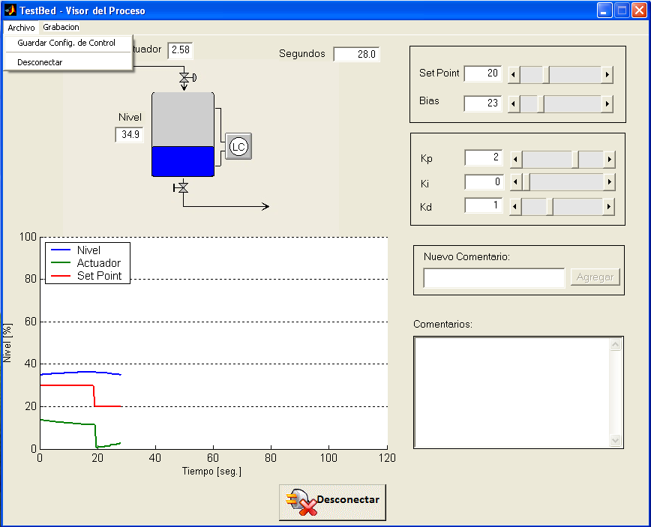
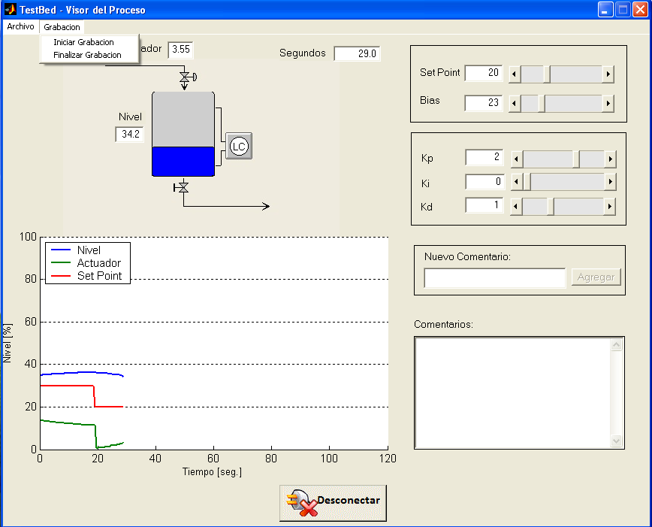

Inicio de la Grabación
Al iniciar la grabación del proceso en curso, se despliega un cuadro de diálogo de selección de archivo, que permite elegir donde se guardará la información del proceso en curso.
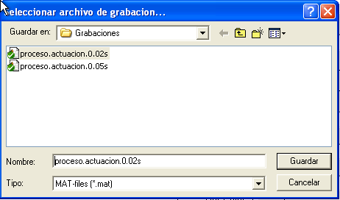

Una vez ingresado un nombre, la pantalla Visor del Proceso habilita controles adicionales que permitirán el ingreso de comentarios, y que sólo estarán disponibles durante la grabación.

Ventana Visor del Proceso al Iniciar la Grabación

Los comentarios son texto libre a definir por el usuario. Cada comentario que se agrega queda asociado al instante de la muestra actual, al momento de accionar el botón “Agregar”.
La caja de texto titulada “Nuevo Comentario” permite el ingreso del mismo, mientras que el area mayor, debajo, titulada “Comentarios”, no es editable sino que muestra todos los comentarios agregados durante la grabación, habilitando una barra de desplazamiento vertical si fuera necesario.

Ventana Visor del Proceso con Comentarios
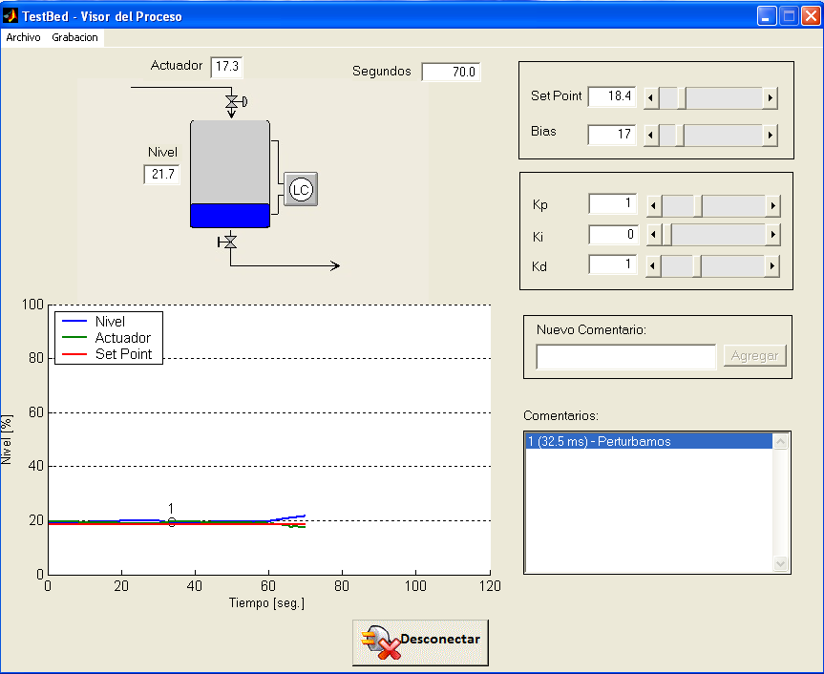

Para una fácil visualización de los comentarios en relación al proceso, los mismos están numerados en forma ascendente, y referenciados sobre la misma gráfica del proceso como marcadores. Es importante destacar que estos comentarios son útiles para denotar partes o instantes del proceso o bien registrar acciones o cambios que se hubieran hecho sobre el mismo durante la experienca.
Los comentarios se grabarán junto con el proceso, por lo que al recuperar el proceso en forma off-line, los mismos volverán a aparecer, permitiendo un mejor análisis de la experiencia previa.

Finalización de la Grabación
Llegado el momento de fin de la experiencia, la opción de menú “Finalizar Grabación” detiene la grabación al momento y almacena la información del proceso y comentarios agregados en el archivo seleccionado al iniciarla.
Informa esta acción al usuario mediante un cuadro de mensaje apropiado.

Mensaje de Grabación Finalizada
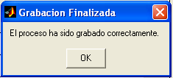

Después de finalizar la grabación, el software continua conectado a la planta y actualizando el gráfico normalmente, la ventana actual tan solo inhabilita la opción de agregar comentarios, sin desconectarse del proceso actual.
En cualquier momento el usuario puede decidir iniciar una nueva grabación sin necesidad de volver a conectarse.
Las grabaciones no son aditivas, por lo que si se selecciona un archivo existente al momento de iniciarla, la grabación anterior se sobreescribirá con la información de la última.
De cualqueir forma un cuadro de diálogo de confirmación es mostrado al usuario en tal caso, para evitar la perdida accidental de grabaciones existentes.

Cuadro de Diálogo de Confirmación al Seleccionar un Archivo Existente
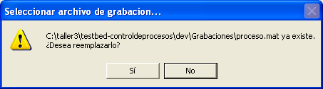

Visualización de Proceso Previamente Grabados
Mediante la opción de menú o botón “Abrir” o “Reproducir” de la pantalla principal, es posible ver la gráfica completa del proceso de una experiencia previa junto con todos los comentarios que se le hayan agregado a la misma durante su grabación.

Abrir
La diferencia básica entre abrir y reproducir es sencillamente que “Abrir” muestra la gráfica completa del proceso en función del tiempo con todos sus comentarios, totalmente estática, es decir sin variación temporal.
En resumen su funcionalidad es similar a la pantalla ampliada “Gráfica del Proceso”, cuando se está conectado a la planta, sólo que en este caso no hay actualización alguna de los datos del gráfico.

Pantalla de la Gráfica de un Proceso Grabado

Pantalla de la Gráfica de un Proceso Grabado con Grillas Activadas

Pantalla de la Gráfica de un Proceso Grabado con Zoom

Reproducir
En el caso de seleccionar “Reproducir” un proceso grabado, lo que sucederá es que se abrirá la ventana denominada “Visor del Proceso”, la misma que se abre cuando se inicia una conexión real con la placa adquisidora, sin embargo mostrará una grafica que variará en el tiempo de la misma forma que sucedió durante la grabación. Asimismo los comentarios irán agregándose automaticamente a medida que llegue el momento.
Los controles y barras deslizadoras que permitían cambiar los parámetros de control como el set-point y las contantes PID se mostrarán deshabilitados pero con su correspondiente valor instante a instante.
En resumen esta opción es una reproducción exacta en el tiempo de lo que sucedió cuando se estaba conectado. También mientras transcurre la reproducción puede ampliarse la gráfica del proceso como se hacía cuando se estaba conectado realmente a la planta en el laboratorio y como se explicó en la sección de gráficas con conexión.

Desconexión y Cierre de la Aplicación

Desconexión
Mientras existe una conexión activa, con la ventana “Visor del Proceso” abierta, es posible terminar la conexión mediante el botón desconectar o bien cerrando dicha ventana con el icono de cierre en su esquina superior derecha.
En cualquiera de los casos, el sistema pedirá mediante un cuadro de diálogo que el usuario confirme dicha decisión.

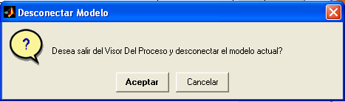

Cierre de la Aplicación
Si el sistema está desconectado de la estación de control, se encuentra activa la ventana principal. Es posible cerrar la aplicación mediante el menu Archivo, opción Salir o bien cerrando la ventana mediante el icono apropiado en la esquina superior derecha de la misma.
en cualquiera de los casos, el sistema pedirá una confirmación de dicha operación.

